**CHƯƠNG 3. PHÂN TÍCH THIẾT KẾ**

**1. Biểu đồ use-case**

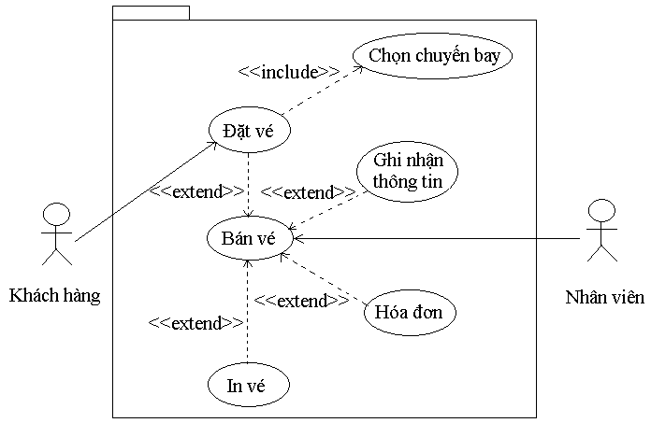

**2. Mô hình thực thể ERD**

***2.1 Xác định các thực thể***

**Thực thể 1**: Chuyến Bay

Các thuộc tính :

1. Điểm đi ( DiemDi) : Đây là 1 trong 2 thuộc tính khóa
2. Điểm đến (DiemDen) : Đây là 1 trong 2 thuộc tính khóa
3. Ngày đi (NgayDi)
4. Ngày đến (Ngayden)
5. Kiểu chuyến (KieuChuyến): 1 chiều hay khứ hồi
6. Mã số chuyến bay (MaCB)

**Thực thể 2:** Vé máy bay (VeMayBay)

Các thuộc tính :

1. Tên Hãng hàng không (TenHangHK)
2. Mã số vé (MaVe): Đây là thuộc tính khóa
3. Mã số chuyến bay (MaCB)
4. Giờ, thứ, ngày, tháng, năm đi (TGDi)
5. Giờ, thứ, ngày, tháng, năm đến (TGDen)
6. Địa điểm đến (DDDen)
7. Địa điểm đi (DDDi)
8. Loại vé (LoaiVe): Vé người lớn hay trẻ em hay em bé
9. Gía vé (GiaVe)
10. Thuế (Thue)
11. Phí dịch vụ (PhiDV)
12. Tổng chi phí (TongCP)

**Thực thể 3:** Khách hàng (KhachHang)

Các thuộc tính:

1. Số CMND/Hộ chiếu (CMND): Đây là thuộc tính khóa
2. Họ và tên (HoTen):
3. Ngày Sinh (NgaySinh)
4. Giới tính (GioiTinh)
5. Quốc Tịch (QuocTich)
6. Địa chỉ (Diachi)
7. Email (Email)
8. Số điện thoại (SDT)

**Thực thể 4:** Nhân viên (NhanVien)

Các thuộc tính:

1. Mã số NV( MaNV): đây là thuộc tính khóa.
2. Tên Nhân viên (TenNV)
3. Số điện thoại (SDT)

**Thực thể 5:** Hóa đơn (HoaDon)

Các thuộc tính:

1. Mã hóa đơn (MaHD): Thuộc tính khóa
2. Ngày lập hóa đơn (NgayHD)
3. Hình thức thanh toán (HTTT): Có 4 hình thức thanh toán là : Thanh toán tại nhà, thanh toán qua chuyển khoản, thanh toán bằng tiền mặt tại văn phòng và thanh toán qua các cổng thanh toán điện tử
4. Thành Tiền (ThanhTiền) Tổng số tiền phải trả, bao gồm phí, thuế tất cả tính theo VNĐ

### *2.2 Mô hình ERD*

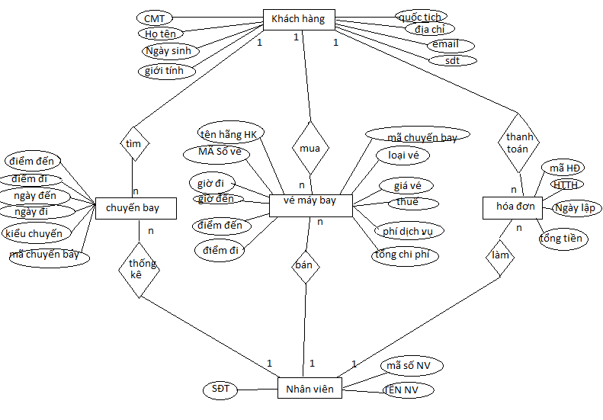

## 3. Sơ đồ chức năng

